Національна академія наук України
Інститут геохімії, мінералогії та рудоутворення імені М.П. Семененка

Кичань Наталія Володимирівна

УДК 523.681.2

Нікелисте залізо звичайних хондритів як індикатор умов утворення та еволюції материнських тіл метеоритів

Спеціальність 04.00.20 – мінералогія, кристалографія

Автореферат

дисертації на здобуття наукового ступеня
кандидата геологічних наук

Київ – 2016
Дисертацією є рукопис.
Робота виконана у відділі космоекології та космічної мінералогії Інституту геохімії, мінералогії та рудоутворення ім. М.П. Семененка НАН України.

Науковий керівник: доктор геолого-мінералогічних наук, професор
Семененко Віра Пантелеївна,
Інститут геохімії, мінералогії та рудоутворення ім. М.П. Семененка НАН України,
завідувач відділу космоекології та космічної мінералогії

Офіційні опоненти: доктор геолого-мінералогічних наук, доцент
Вальтер Антон Антонович,
Інститут прикладної фізики НАН України,
завідувач лабораторії фізичних методів аналізу руд

кандидат геолого-мінералогічних наук, доцент
Сливко Євгенія Мартинівна,
Львівський національний університет імені Івана Франка МОН України
доцент кафедри екологічної та інженерної геології і гідрогеології

Захист відбудеться «28 грудня» 2016 року о 10 год. 00 хв. на засіданні Спеціалізованої вченої ради Д 26.203.01 Інституту геохімії, мінералогії та рудоутворення ім. М.П. Семененка НАН України за адресою: 03680, м. Київ-142, просп. акад. Палладіна, 34. Тел./факс +38 (044) 424-12-70. Електронна пошта: office.igmr@gmail.com, d26.203.01@gmail.com.

З дисертацією можна ознайомитись у бібліотеці Інституту геохімії, мінералогії та рудоутворення ім. М.П. Семененка НАН України за адресою: 03680, м. Київ-142, просп. акад. Палладіна, 34.

Автореферат розісланий « листопада» 2016 р.

Вчений секретар  Спеціалізованої вченої ради Д 26.203.01 кандидат геологічних наук |  | І.А. Швайка

ЗАГАЛЬНА ХАРАКТЕРИСТИКА РОБОТИ

Актуальність теми. Метеорити є єдиними доступними для безпосереднього вивчення космічними зразками, які вміщують важливу інформацію про ранні процеси розвитку протопланетної туманності, акрецію материнських тіл метеоритів і планетозімалей, а також особливості формування Землі та її мінеральних ресурсів. Дослідивши структурно-мінералогічні та хімічні особливості примітивних та звичайних хондритів, можна прослідкувати найважливіші етапи диференціації речовини газопилової туманності, фракціонування її на метал-силікатні складові, визначити первісний хімічний склад нашої планети та закономірності розподілу в ній корисних копалин.
Одним із найважливіших та найпоширеніших мінералів метеоритів є нікелисте залізо, тобто Fe,Ni-метал, який представлений камаситом і тенітом. Завдяки пластичним властивостям зерна нікелистого заліза, на відміну від інших мінералів, не були зруйновані в складних умовах газопилової протопланетної туманності та зберегли інформацію про найважливіші фізико-хімічні процеси в ній.
В результаті зіткнень материнських тіл метеоритів в поясі астероїдів, нікелисте залізо зазнало суттєвих ударно-метаморфічних змін, вивчення яких дозволяє вияснити поведінку мінералів в екстремальних умовах, механізми формування нових високобаричних мінералів, що має безпосереднє відношення до створення нових експериментальних матеріалів із заданими властивостями, а також умови утворення корисних копалин в астроблемах Землі.
Зв’язок роботи з науковими програмами, планами, темами. Дисертаційне дослідження є важливою складовою досліджень відділу космоекології та космічної мінералогії за фундаментальними темами: «Мінералогія та генезис пилової компоненти протопланетної туманності» (2006-2010 рр.) та «Мінералогічні критерії умов утворення та еволюції метеоритної речовини» (2011-2015 рр.).
Мета і задачі дослідження. Визначити умови утворення та еволюції нікелистого заліза у вуглистих та звичайних хондритах.
Для досягнення мети поставлено такі задачі:
1. Визначити особливості будови, мінерального та хімічного складу зерен нікелистого заліза у вуглистих ксенолітах примітивних хондритів Allende (CV3) і Кримка (LL3.1).
2. Встановити структурно-мінералогічні та хімічні особливості зерен нікелистого заліза в матриці звичайних хондритів Кримка (LL3.1), Оленівка (L5), Біла Церква (H5-6), Жигайлівка (LL6), Білокриниччя (H4), Галків (H4), Княгиня (L5), Грузьке (H4) і Челябінськ (LL5), які характеризуються різним ступенем ударно-метаморфічного перетворення.
3. Класифікувати досліджені метеорити за ступенем ударно-метаморфічних перетворень нікелистого заліза в материнських тілах хондритів.
Об’єкт дослідження – зерна нікелистого заліза у вуглистих ксенолітах примітивних хондритів та в матриці звичайних хондритів
Предмет дослідження – структурно-мінералогічні та хімічні характеристики зерен нікелистого заліза у вуглистих ксенолітах примітивних хондритів Allende (CV3) і Кримка (LL3.1) та матриці звичайних хондритів Кримка (LL3.1), Оленівка (L5), Біла Церква (H5-6), Білокриниччя (H4), Жигайлівка (LL6), Галків (H4), Княгиня (L5), Грузьке (H4) і Челябінськ (LL5), які знаходяться в метеоритній колекції Національного науково-природничого музею НАН України.
Методи дослідження. Для попередніх структурних досліджень було використано бінокуляр та рудний мікроскоп. Для детальних структурних досліджень – сканувальний електронний мікроскоп з режимом роботи у відбитих і вторинних електронах. Для визначення хімічного складу – енерго-дисперсійна приставка до електронного мікроскопу та хвильовий спектрометр електронного мікроаналізатора. Отримані дані по хімічному складу вивчених мінералів оброблено у програмі Microsoft Excel.
Наукова новизна результатів дослідження:
1. Визначено структурно-мінералогічні та хімічні характеристики зерен нікелистого заліза у вуглистих ксенолітах примітивних хондритів Allende і Кримка, а також в матриці хондритів Кримка, Оленівка, Біла Церква, Білокриниччя, Жигайлівка, Галків, Княгиня, Грузьке і Челябінськ.
2. Виявлено домінування зерен нанометричного розміру над мікрометричними у вуглистих ксенолітах, що свідчить про пріоритетність процесів акреції на ранніх етапах розвитку протопланетної туманності і має безпосереднє відношення до формування материнських тіл метеоритів.
3. Виявлені структурно-мінералогічні та хімічні особливості зерен Fe,Ni-металу у недостатньо вивчених хондритах Галків, Грузьке та Челябінськ, які відносяться до останніх падінь та знахідок метеоритів.
4. У матриці хондритів Галків та Біла Церква діагностовано рідкісні зерна вюститу, які свідчать про високо відновні умови в ударно-метаморфічно перетвореній речовині метеоритів.
5. В хондриті Княгиня знайдено та вивчено рідкісні ліофільні структури, що є ознакою миттєвого високотемпературного переплавлення окремих силікат-метал-троїлітових частин хондритової речовини внаслідок інтенсивного ударно-метаморфічного перетворення.
6. На підставі літературних і отриманих даних усі досліджені метеорити розподілено за ступенем ударно-метаморфічної зміни нікелистого заліза в материнських тілах хондритів згідно з сучасною міжнародною класифікацією.
Наукові положення дисертаційного дослідження:
1. Структурно-мінералогічні особливості зерен нікелистого заліза вуглистих ксенолітів зумовлені головним чином процесами конденсації і акреції в допланетній газопиловій туманності, а звичайних хондритів – ступенем ударно-метаморфічного перетворення в материнських тілах хондритів.
2. Морфологія, розмір і характер розподілу нано- і мікрозерен Fe,Ni-металу у вуглистих ксенолітах є наслідком «м’якої» акреції пилових зерен нікелистого заліза, підвищена акреційна здатність яких зумовлена їх нанометричними розмірами.
3. Виявлені у вивчених звичайних хондритах ознаки складних ударно-метаморфічних перетворень є наслідком неодноразових зіткнень материнських тіл хондритів в доземний період їх еволюції.
Практичне значення одержаних результатів. Результати досліджень дозволяють визначити умови утворення зерен нікелистого заліза в протопланетній туманності та в материнських тілах метеоритів. Ці результати можуть бути використані для навчальних посібників і викладення матеріалу під час читання лекцій у вищих навчальних закладах. Дослідження впливу ударного метаморфізму на метеорити допоможе оцінити зміни в земних астроблемах та умови формування в них корисних копалин, таких як імпактні алмази та будівельні матеріали.
Особистий внесок здобувача. Окремі публікації за темою дисертації надруковано у співавторстві з Семененко В.П., Гіріч А.Л., Ширінбековою С.Н. та Сливінським В.М. У роботах [1, 3, 9, 12] автору належать аналіз попередніх досліджень та публікацій, відбір об'єкту дослідження та участь у формулюванні висновків. У роботах [6, 8,13] за участю автора виконані оптично- та електронно-мікроскопічні дослідження,мікрозондові аналізи та сформульовані висновки. У роботах [4,10, 11, 14] за участю автора виконані вибір зразків метеоритів для дослідження; пошук та відбір зерен нікелистого заліза з дрібної мінеральної фракції, електронно-мікроскопічне дослідження та узагальнення усіх одержаних даних.У роботах [2, 3, 4, 5, 7, 15, 17, 18] автору належать розробка плану виконання всіх структурно-мінералогічних та хімічних досліджень метеоритів, вибір об’єкту дослідження, виконано збір літературних даних, оптично- та електронно-мікроскопічне дослідження зерен нікелистого заліза, визначено хімічний склад зерен нікелистого заліза та включень в них та формулювання висновків.
Апробація результатів дисертації. Основні результати досліджень було представлено на міжнародних наукових конференціях: 68^{а} міжнародна конференція метеоритного товариства (27.07.2005 – 01.08.2005; Теннессі, США); VII з’їзд Українського мінералогічного товариства (3–4 жовтня 2006 р., Київ, Україна); “Сучасні проблеми теорії і практики наук про Землю і перспективи їх розвитку”, (12–13 травня 2009 р. КНУ ім. Т.Шевченко, Київ, Україна); “Мінералогія та мінерагенія Карпатського регіону” (1–3 жовтня 2009 р. Мукачеве-Чинадієве, Україна); наукова конференція присвячена 65-річчю геологічного факультету Львівського національного університету імені Івана Франка “Стан і перспективи сучасної геологічної освіти та науки”, (13–15 жовтня 2010 р. Львів, Україна); VIII з’їзд Українського мінералогічного товариства (4–5 жовтня 2011 р., ІГМР НАН України, Київ, Україна); сьомі наукові читання імені академіка Євгена Лазаренка, присвячені 100-річчю від дня його народження, на тему “Розвиток ідей Є.К. Лазаренка в сучасній мінералогії”; (13–16 вересня 2012 р., Мукачеве–Чинадієве, Україна); міжнародна наукова конференція “Фундаментальне значення і прикладна роль геологічної освіти і науки (присвячена 70-річчю геологічного факультету Львівського національного університету імені Івана Франка) (7–9 жовтня 2015 р., Львів, Україна); міжнародна наукова конференція “Природничі музеї та їх роль в освіті і науці”, (27–30 жовтня 2015 р., Київ, Україна); наукова конференція з міжнародною участю “Геохронологія та рудоносність докембрію та фанерозою” (до 110 річниці від дня народження академіка АН УРСР Семененка Миколи Пантелеймоновича) (17–18 листопада 2015 р., Київ, Україна).
Публікації. За результатами досліджень у вітчизняних та закордонних журналах опубліковано 12 наукових статей та 6 тез доповідей, представлених на міжнародних конференціях у Сполучених Штатах Америки, Великій Британії, Україні.
Структура та обсяг дисертації. Дисертація складається зі вступу, 4 розділів, висновків, списку використаних джерел (79 найменувань); містить 103 сторінок тексту, 40 рисунків та 15 таблиць; загальний обсяг – 114 сторінок.
Щира подяка академіку НАН України О.М. Пономаренку за підтримку роботи.
Автор щиро вдячний науковому керівникові – професору, доктору геол.-мін. наук Вірі Пантелеївні Семененко за формування наукового світогляду, а також за допомогу у процесі узагальнення отриманих результатів дослідження та написання тексту дисертації. Також автор вдячний В.М. Сливінському – за технічну допомогу у проведенні електронно-мікроскопічних та енергодисперсійних досліджень; В.Б. Соболєву – за технічну допомогу у виконанні та обробці результатів мікрозондових досліджень та всім співробітникам відділу космоекології та космічної мінералогії. за допомогу при виконанні та написанні дисертаційної роботи.

ОСНОВНИЙ ЗМІСТ РОБОТИ

У вступі обґрунтовано актуальність теми дисертаційної роботи, її зв’язок із науковими програмами; сформульовано мету і задачі дослідження; визначено методи, об’єкт і предмет дослідження, наукову новизну, наукові положення та практичне значення одержаних результатів; зазначено особистий внесок автора; наведено дані щодо публікацій і апробації результатів дослідження, структури і об’єму дисертації.
У першому розділі на основі літературних даних як вітчизняних, так і закордонних дослідників, наведені відомості про перші знахідки метеоритного заліза, охарактеризовано структурно-мінералогічні особливості нікелистого заліза, розглянуто головні етапи формування мінеральної речовини в протопланетній туманності і в материнських тілах метеоритів, зокрема ударно-метаморфічні зміни, та наведено сучасну міжнародну класифікацію стадій ударного метаморфізму в звичайних хондритах.
Як відомо, основна частина мінералів хондритів зародилася в газопиловій туманності, тобто в доакреційний період розвитку материнських тіл метеоритів. Космогенні процеси мінералоутворення розподіляються на доагломераційний та післяагломераційний періоди. В доагломераційний період мінерали протопланетної туманності утворюються внаслідок процесу конденсації з газу, взаємодії сконденсованих зерен з газовою фазою та кристалізації з краплин розплаву (хондроутворення). В післяагломераційний період нові мінерали формуються переважно за рахунок метаморфогенних змін речовини первісних мінералів.
Оскільки речовина метеоритів є складним об’єктом і вимагає сучасних інструментальних методів дослідження, то основний внесок у вивчення її структурно-мінералогічних і хімічних особливостей належить переважно іноземним колегам. Термодинамічні розрахунки умов конденсації і метасоматозу мінералів в допланетній газопиловій туманності активно вивчалися низкою закордонних дослідників, зокрема: E. Anders, N.Grevesse A. Bischoff, A. M. Davis, L.Grossman, G.R.Huss, T. Kudo, J.W. Larimer, K.Lodders, H.Palme, E. Zinner. Виділення і систематизація космогенних процесів мінералоутворення в доагломераційний та післяагломераційний періоди була проведена В.П.Семененко. Дослідження структурно-мінералогічних і хімічних особливостей нікелистого заліза в метеоритах проводили Р.Ramdohr, L.Grossman, R.S.Clarke, J.I.Jr.Goldstein, W.R.Van Schmus, J.A.Wood, Е.В. Соботович, И.А.Юдин, Г.Л.Кваша, А.А.Явнель, А.К.Лаврухина, Т.В.Малышева, А.А.Ясинська, В.П. Семененко, А.Л. Гірич, Вивчення прикмет ударного метаморфізму в мінералах метеоритів та земних породах проводилися такими дослідниками: D.Stöffler, K.Keil, E.R.D.Scott, A.E.Rubin, T.Kudo, A.Kouchi, M.Arakawa, H.Nakano, R.T.Dodd, E.Jarosewich, А.А.Вальтер, Е.П.Гуров, И.А.Юдин, Є.К.Лазаренко, А.А.Ясинська, В.П.Семененко, Б.В.Тертична та ін.

Як відомо, конденсати Fe,Ni-розплаву у вигляді краплинок затвердівають нижче температури 1400 ^{о}С. Поки розплав охолоджується до 900 ^{о}С, він має однорідний тенітовий склад, який нижче температури 900 ^{о}С, розпадається на камасит і теніт. З пониженням температури камасит і теніт збагачується нікелем внаслідок твердофазового перерозподілу Fe i Ni між цими мінералами. Характер диференціації залежить від температури та вмісту нікелю в металі. Остаточний твердофазовий розподіл на камасит і теніт завершується при 500 ^{о}С (рис.1). Оскільки гранецентрована решітка теніта більш щільна, ніж об’ємноцентрована камасита, дифузія нікелю в камаситі відбувається легше. | 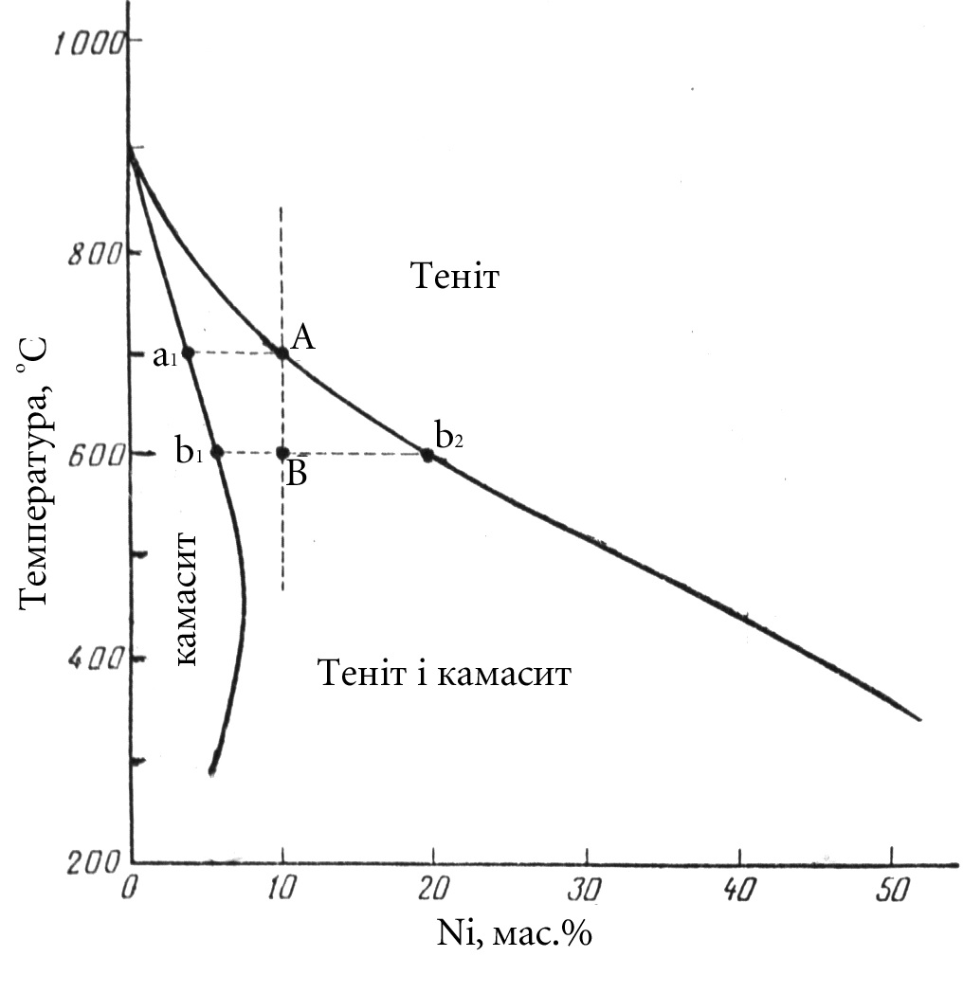
 | Рис. 1. Фазова діаграма системи Fe-Ni при температурі нижче 1000 ºС та тиску 1 атм, (Гроссман, 1972).

При високих температурах перерозподіл елементів відбувається рівномірно.За температури нижче 500 ^{о}С дифузія в теніті дещо ускладнена. Саме цей фактор і визначив зональну будову теніта. Вивчивши склад і будову камасита і теніта більшості метеоритів, дослідниками було зроблено висновок, що перерозподіл Ni i Fe між ними завершився при температурі 350–450 ^{о}С.
Згідно з результатами попередніх досліджень, лише примітивні хондрити містять пилову компоненту протопланетної туманності у вигляді тонкозернистої речовини. Саме тому для наших досліджень було обрано вуглисті ксеноліти AL-1 з вуглистого хондриту Allende і ВК-13 з нерівноважного хондриту Кримка.
Процес ударного метаморфізму відноситься до фундаментальних процесів космосу, які відбуваються не лише на планетарному етапі, але і на ранніх етапах розвитку Сонячної системи. Майже усі метеорити містять ознаки ударного метаморфізму. Виникли вони при співударянні материнських тіл метеоритів під час їхнього існування в поясі астероїдів.
Ударний метаморфізм характеризується різкою зміною тиску та нагріванням речовини метеориту та відповідно до широкого діапазону фізичних, мінералогічних та хімічних змін речовини метеоритів. Ці зміни використовують для оцінювання інтенсивності ударно-метаморфічного перетворення речовини метеоритів. У 1991 році Д. Штоффлер та ін. за допомогою експериментальних досліджень виділили шість сталій ударного метаморфізму (табл. 1). До прикмет ударного метаморфізму відносяться: деформаційні структури (крихкі деформації – тріщини, дроблення кристалів, зміщення; пластичні деформації – викривлення кристалічної решітки мінералів, двійникування, згини кристалів) та структури нагрівання (перекристалізація мінералів, структури хімічної неоднорідності металу, плавлення мінералів).
В попередніх роботах В.П. Семененко для більшості досліджуваних нами хондритів було зроблено оцінки ступеню їх ударно-метаморфічних критеріїв на основі комплексного вивчення силікатних і рудних мінералів. Проведені нами роботи деталізують ступінь і характер ударно-метаморфічних перетворень зерен нікелистого заліза хондритів за допомогою широкого використання тонких електронно-мікроскопічних досліджень, що дозволило отримати нові дані про їх природу.
У другому розділі викладено характеристику об’єкта дослідження, описано методи і методику вивчення.
Для наших досліджень із колекції Комітету по метеоритах НАН України було відібрано один вуглистий і 9 звичайних хондритів, які належать до різних хімічних груп та петрологічних типів і характеризуються різною доземною історією. Загальна площа досліджених аншліфів складає 14,31 см². Для дослідження скульптури поверхні зерен нікелистого заліза в хондритах Галків і Грузьке було відібрано відповідно 50 і 45 зерен. Для дослідження скульптури поверхні світлого і темного різновиду хондриту Челябінськ було відібрано 40 проб зразків міліметрового розміру. Для вивчення особливостей нікелистого заліза у найменш змінених, тобто примітивних хондритах було знайдено та досліджено вуглисті ксеноліти AL-1 з хондриту Allende і ВК-13 з хондриту Кримка.
Попередні петрографічні дослідження аншліфів, шліфів та виділених з дрібної фракції метеоритів зерен металу, проводилися за допомогою бінокуляра МБС-10 та оптичного мікроскопа марки ПОЛАМ-Р321. Безпосереднє електронно-мікроскопічне вивчення здійснено за допомогою сканувального електронного мікроскопа марки JEOL JSM-6490LV у режимах сканування відбитих (ВЕС) та вторинних (SEI) електронів. Вивчення хімічного складу виконано за допомогою енергодисперсійного спектрометра (EDS) Penta FETx3 Oxford Instruments, яким обладнаний електронний мікроскоп. Для отримання презиційних даних для мінералів хондритів Allende, Кримка, Грузьке та Челябінськ застосовано електронний мікроаналізатор (ЕМР) марки JEOL JХА-8200.
Особливу увагу було приділено електронно-мікроскопічним дослідженням скульптури поверхні зерен нікелистого заліза, оскільки у випадку значного обмеження кількості речовини, саме вони дозволяють отримати важливу інформацію про умови еволюції хондриту в до- та післяагломераційний періоди його доземної історії.
Таблиця 1.Сучасна міжнародна класифікація стадій ударно-метаморфічного перетворення звичайних хондритів (Штоффлер та ін., 1991)

Ударна стадія | Ударні ефекти при найбільшому піку ударного тиску |  | Результат локальної дії тиску та температури | Ударний тиск ГПа | T після удару ºС
Ударна стадія | Олівін | Плагіоклаз | Результат локальної дії тиску та температури | Ударний тиск ГПа | T після удару ºС
Незмінені  S1 | повне оптичне погасання, нерегулярні тріщини |  | немає | <4-5 | 10-20
Дуже мало змінені S2 | хвилеподібне погасання, нерегулярні тріщини |  | немає | 5-10 | 20-50
Мало змінені  S3 | площинна тріщинуватість, хвилеподібне погасання , нерегулярні тріщини | хвилеподібне погасання | непрозорі ударні прожилки, початкові утворення зон розплавленої речовини, іноді взаємопов’язаних | 15-20 | 100-150
Помірно змінені  S4 | мозаїзм (слабкий), площинна тріщинуватість | хвилеподібне погасання, часткова ізотропізація, площинні структури деформації | зони розплавленої речовини, поєднані прожилки розплаву, непрозорі ударні прожилки | 30-35 | 250-350
Сильно змінені  S5 | мозаїзм (сильний), площинна тріщинуватість + площинні структури деформації | маскелініт | широко проникаючі утворення зон розплавленої речовини, прожилок, дайок; непрозорі ударні прожилки | 45-55 | 600-850
Дуже сильно змінені  S6 | обмежено до локальних ділянок або біля зони плавлення |  | так як в 5 стадії | 75-90 | 1500-1700
Дуже сильно змінені  S6 | твердофазова перекристалізація та утворення рінгвудиту, переплавлення | ударне плавлення (нормативне скло, маскелініт) | так як в 5 стадії | 75-90 | 1500-1700
Ударне плавлення | загальне переплавлення породи ( ударне розплавлення та розплавлення брекчій) |  |  | 75-90 | 1500-1700

У третьому розділі роботи надано характеристику досліджуваних зерен нікелистого заліза у вуглистих ксенолітах та звичайних хондритах та описано ударно-метаморфічні зміни в досліджених зразках метеоритів.
Дуже важливим процесом, який вплинув на мінералоутворення, є процес акреції пилу, хондр і ксенолітів, тобто процес злипання пластичних і твердих частинок в остигаючій протопланетній туманності. Головним джерелом інформації про ранні процеси в Сонячній системі є примітивні хондрити або ксеноліти в них, які не зазнали суттєвих фізико-хімічних змін, тобто не нагрівалися не лише до температури плавлення, але і до високої температури. Лише вуглисті ксеноліти і нерівноважні звичайні хондрити містять пилову компоненту протопланетної туманності у вигляді тонкозернистої речовини.
Електронно-мікроскопічні дослідження поверхні зломів вуглистих ксенолітів AL-1 у вуглистому хондриті Allende та ВК-13 у нерівноважному хондриті Кримка дозволило отримати дані про типову для продуктів конденсації глобулярну будову силікатів, нікелистого заліза і сульфідів заліза (рис.1), яка в полірованих шліфах має амебоподібну форму (рис.2) асоціацій нанорозмірних зерен. . Нано- та мікрометричні розміри більшості індивідуальних зерен повністю відповідають розміру пилу в газопиловій туманності, а їх скупчення характеризуються пористою акреційною будовою. Ця особливість будови має важливе генетичне значення, оскільки однозначно вказує на «м’яку» акрецію при малих швидкостях зіткнення пилових зерен в протопланетній туманності.
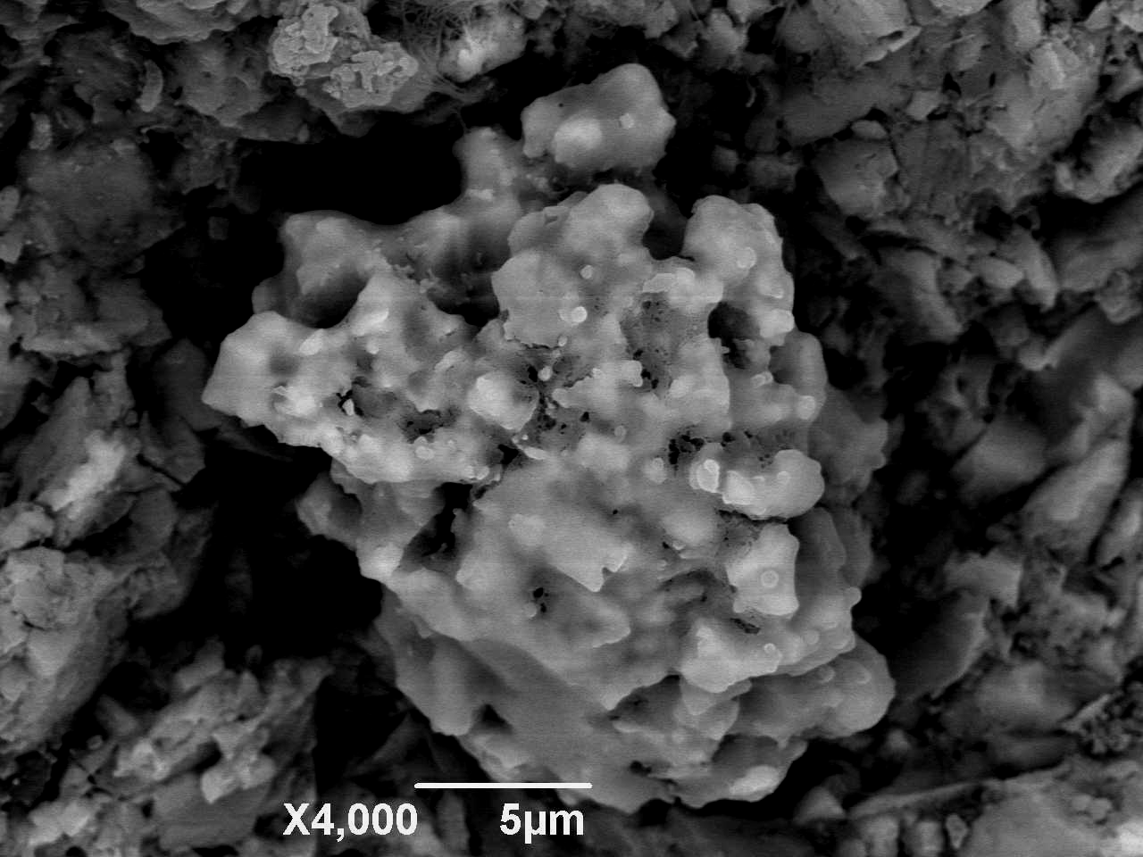 | 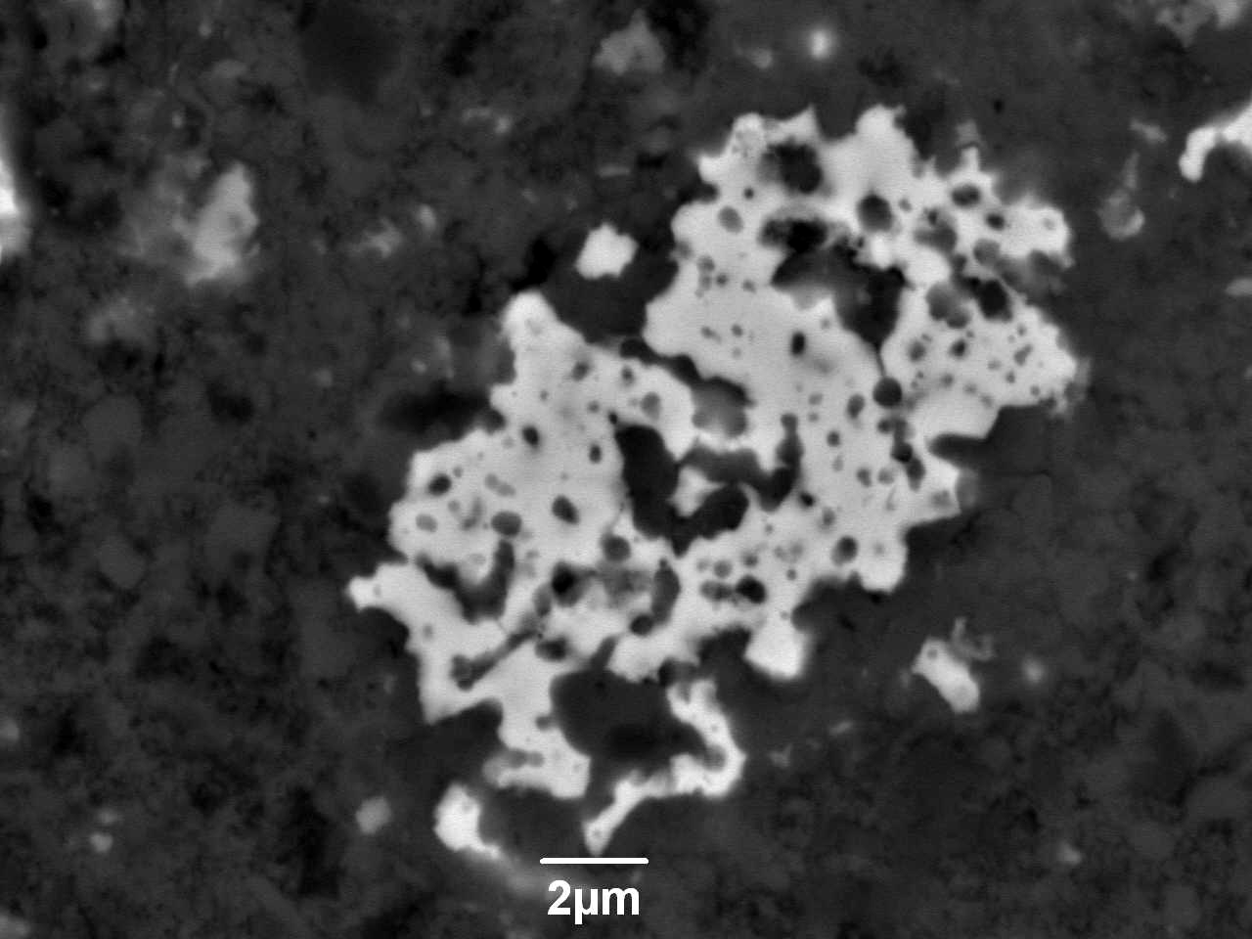
Рис. 1. СЕМ зображення скульптури поверхні пентландит-аваруїтової асоціації, з складною акреційною будовою, вуглистий ксеноліт AL-1, хондрит Allende. | Рис. 2. СЕМ зображення амебоподібного зерна нікелистого з численними включеннями заліза у вуглистому ксеноліті ВК-13, хондрит Кримка

Хімічний склад зерен аваруїту змінюється не лише від зерна до зерна, а і межах скупчення зерен (рис. 3), що зумовлено нерівноважними фізико-хімічними умовами утворення та їх акреційною глобулярною будовою. Для аваруїту в матриці хондриту Allende характерна пряма залежність вмісту Ni i Со, а в ксеноліті відмічено тенденцію до їх зворотної кореляції, що зумовлено їх різною доакреційною історією.
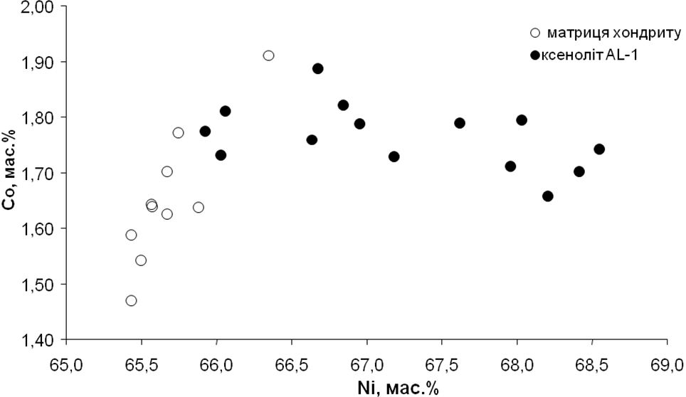
Рис. 3. Вміст Ni і Co (в мас.%) в аваруїті ксеноліту AL-1 та матриці хондриту Allende.

Хімічний склад зерен нікелистого заліза в ксеноліті хондриту Кримка неоднорідний і характеризується зміною від зерна до зерна і в межах зерен, що пов’язане як з глобулярною будовою, так і з складними фізико-хімічними умовами їх утворення. На відміну камаситу в матриці хондриту Кримка який характеризується відсутністю кореляції між Ni i Со, а камасит в ксеноліті показує тенденцію до їх зворотної кореляції (рис. 4).

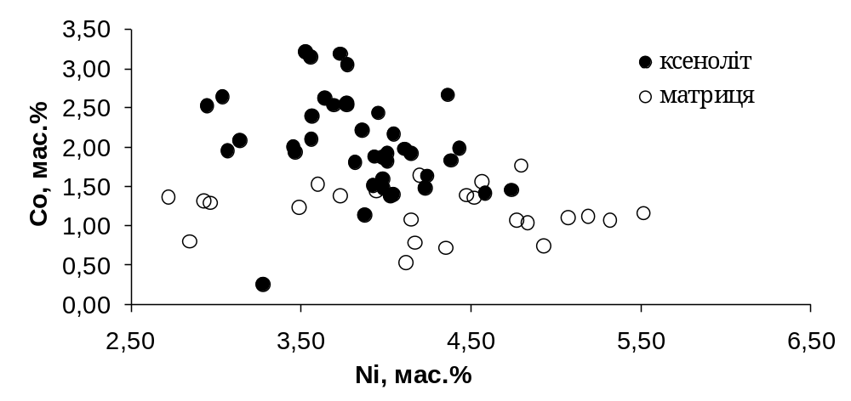

Рис. 4. Вміст Ni і Co (в мас.%) в камаситі ксеноліту ВК-13 та матриці хондриту Кримка.

Вміст домішок Si, Cr та P (до 1 мас.%) в зернах Fe,Ni-металу обох ксенолітів зумовлено наявністю субмікронних і мікронних включень мінералів, імовірно фосфідів, хроміту та кремнезему.
Незначні прикмети ударного метаморфізму наявні лише в ксеноліті AL-1 хондриту Allende, які головним чином представлені скульптурами деформації і плавлення, які виявляються лише на електронно-мікроскопічному рівні.
На відміну від ксенолітів, у досліджуваних хондритах виявлено численні ознаки їх ударно-метаморфічного перетворення. При цьому необхідно відмітити, що на відміну від інших мінералів, нікелисте залізо характеризується різноманітністю і значним поширенням структур ударного нагріву. До ударно-метаморфічних ознак належать:
структури крихких деформацій (тріщини в силікатах, хроміті та у троїліті)
структури пластичних деформацій (планарні структури в олівіні, деформаційні пластинки в троїліті, нейманові лінії в камаситі, зігнуті зерна зонального теніту, орієнтована структура мікрографічного плеситу)
структури ударного нагріву (мозаїчне погасання олівіну, полікристалічні камасит і троїліт, зональний теніт, мікрографічний плесит, включення в камаситі, вторинний троїліт, амебоподібна форма зерен камаситу)
структури плавлення (пилоподібні, сітчасті та каркасні структури нікелистого заліза і троїліту, ділянки плавлення в силікатах).
Згідно літературним даним, з досліджуваних нами зразків найменш ударно-метаморфічно зміненими є хондрити Біла Церква, Оленівка та Жигайлівка. Проведені нами дослідження підтверджують, що структури ударного метаморфізму в цих хондритах представлені структурами крихких деформацій (хвилясте погасання олівіну та плагіоклазу, тріщинуватість деяких зерен олівіну, піроксену, хроміту, троїліту) та нагріву (мікрографічна будова плеситу полікристалічний камасит, деякі зерна троїліту вторинної генерації). Локальні структури плавлення знайдені лише в метеориті Біла Церква. В жилках нормативного плагіоклазу і ударних ділянках діагностовано скупчення дрібних ідіоморфних та амебоподібних зерен хроміту. Троїліт внаслідок переплавлення при ударі, розтікаючись по тріщинах в матриці, утворює в основному жилкуваті структури. Ці структури зумовлені високою проникаючою властивістю троїліту. Вперше в хондритах Біла Церква і Галків всередині полірованого шліфа нами знайдено вюстит, який утворив серед силікатів комірчасто-сітчасті структури і є продуктом ударно-метаморфічного перетворення (рис. 5).
Окрім сітчастих структур плавлення, в досліджених хондритах діагностовано комірчасто-сітчасті структури плавлення, які утворюють троїліт і нікелисте залізо. Ці структури подібні до паласитових, в яких нікелисте залізо складає каркас, а силікати заповнюють комірки. Такі структури широко розповсюджені в хондритах Біла Церква (рис. 6), Галків (рис. 7), Грузьке, Княгиня та Челябінськ.
В метеоритах Княгиня (рис. 6) та Челябінськ (рис.7) широко розповсюджені рідкісні для інших метеоритів локальні структури плавлення В локальних ділянках контакту силікату і нікелистого заліза вперше для метеоритів діагностовано складні структури плавлення металу і силікатів, так звані ліофільні емульсії. В переважній більшості ці структури складаються окремо з силікатних кульок та кульок металу. В хондриті Княгиня такі структури мають складну будову: матриця металу вміщує мікрометричні силікатні кульки, всередині яких містяться нанометричні металеві кульки. Особливістю цих структур є дуже високі температури плавлення, які призвели до такого розподілу речовини. Одразу ж після виникнення ці рідини миттєво застигають.

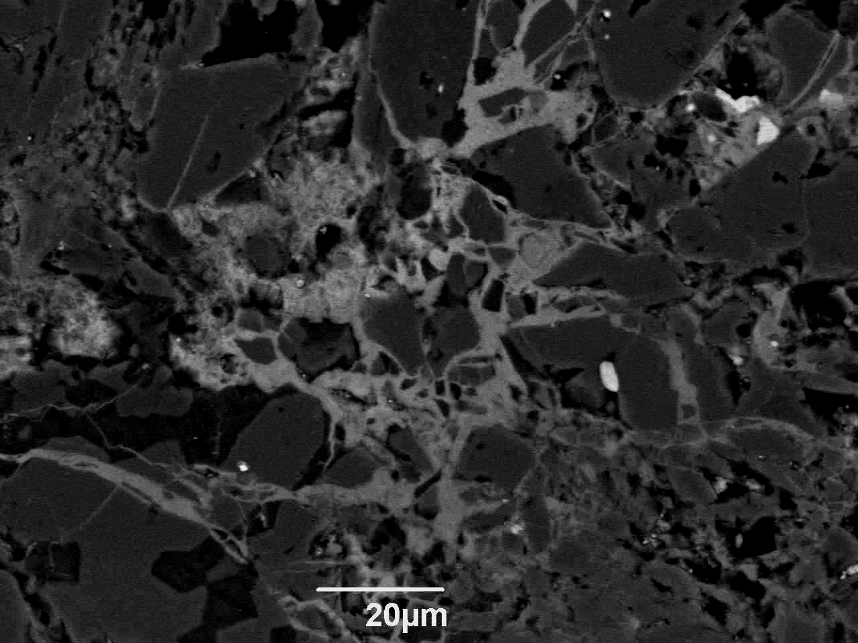 | 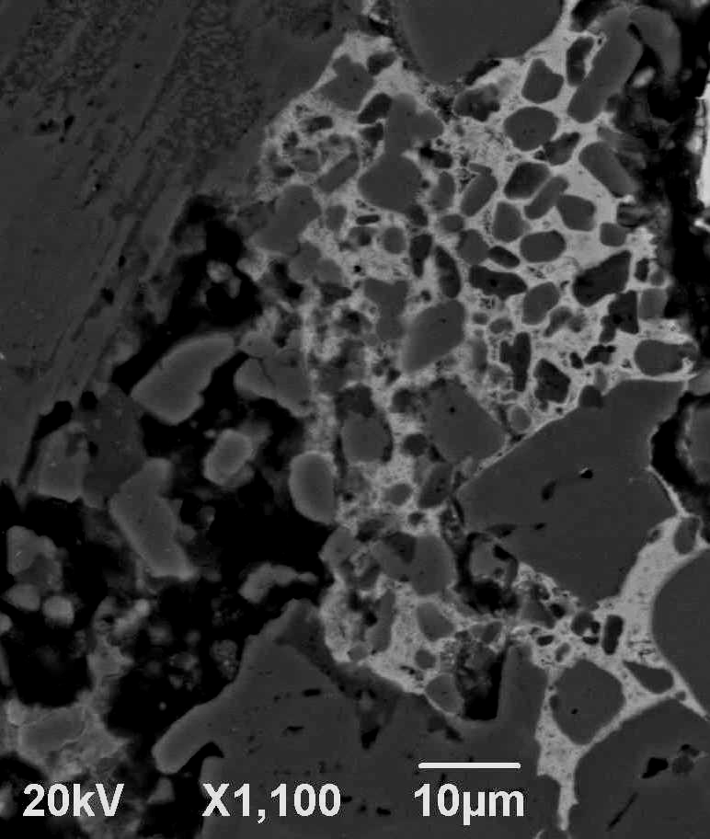
а | б
Рис. 4. СЕМ-зображення сітчастих структур плавлення вюститу в матриці хондритів:
а – Біла Церква, б – Галків

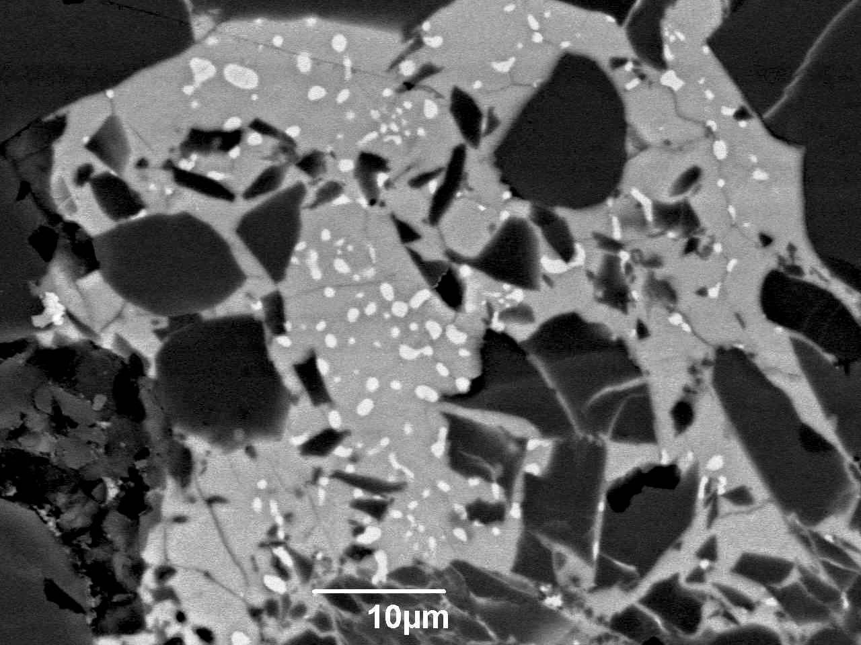 | 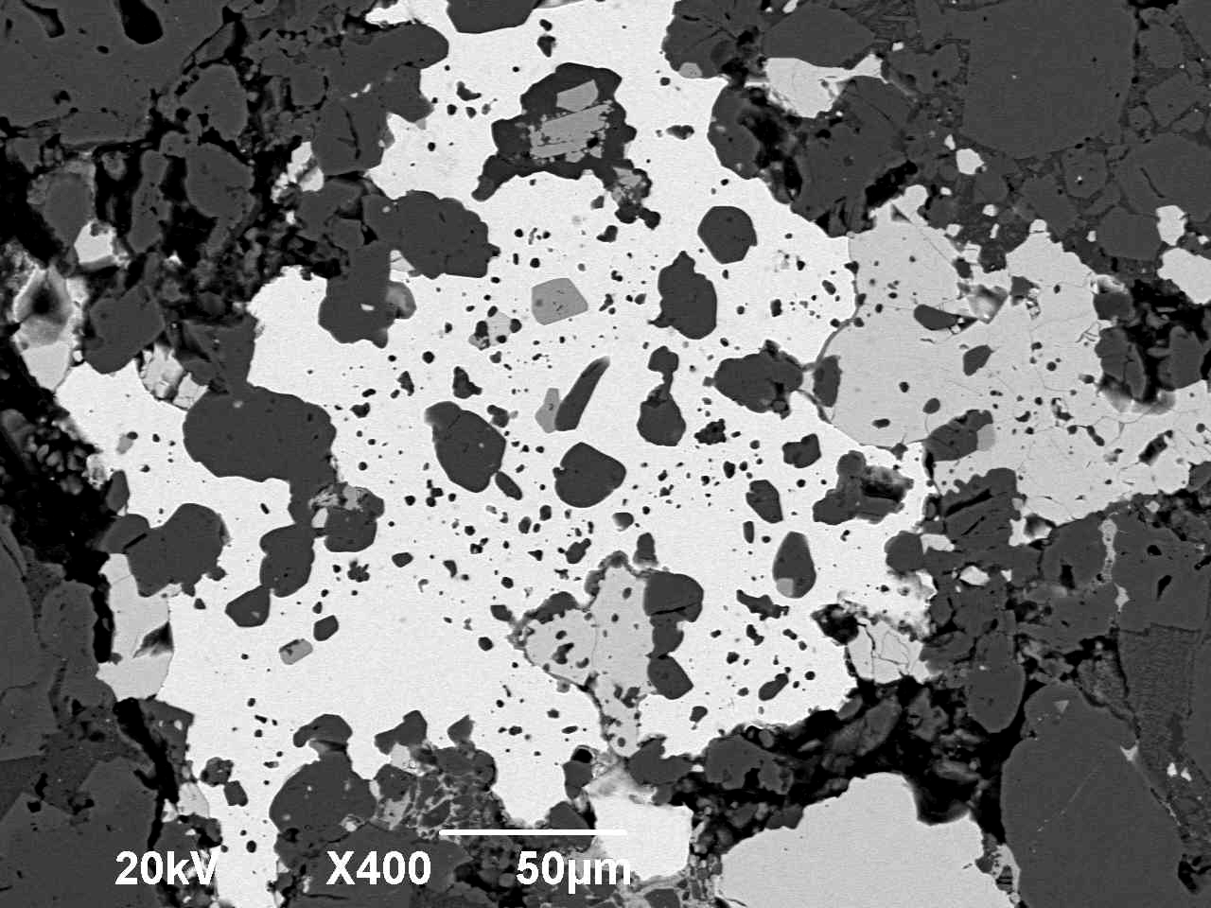
Рис. 5. СЕМ зображення комірчасто-сітчастої структури плавлення троїліту і теніту в матриці хондриту Біла Церква | Рис. 6. СЕМ зображення комірчасто-сітчастої структури плавлення, каркас якої складений камаситом, а комірки – силікатами, хондрит Галків

Зі зростанням впливу ударного метаморфізму, збільшується кількість зерен амебоподібної форми з гострими кутами. Таких зерен найбільше в хондритах Галків, Грузьке та Челябінськ. На відміну від камаситу, зерна теніту в основному мають округлу та ізометричну форму. Як відомо, теніт, порівняно з камаситом, характеризується більшою твердістю, тобто форма його зерен більш стійка до дії ударного метаморфізму.

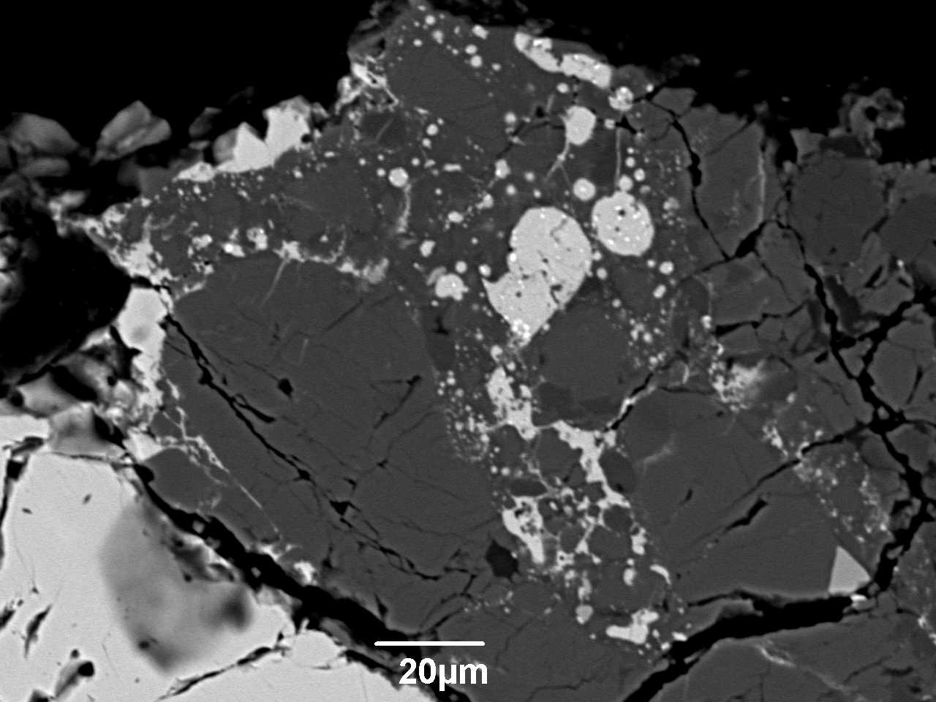 | 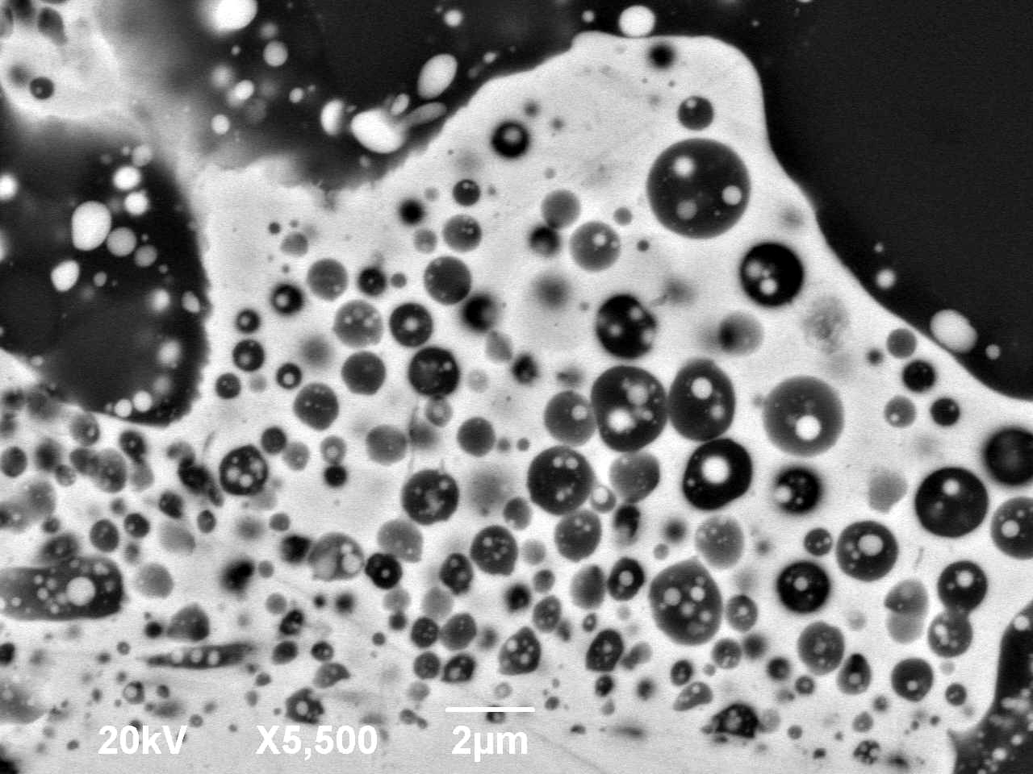
Рис. 7. СЕМ зображення структури плавлення металу і троїліту в силікатній матриці, хондрит Челябінськ | Рис. 8. СЕМ зображення складних ліофільних структур плавлення теніту і силікатів, хондрит Княгиня

Зазвичай в амебоподібних зернах діагностують включення, кількість яких залежить не лише від часу охолодження, а і від ступеню ударно-метаморфічного перетворення хондриту. Згідно з нашими дослідженнями, найменша кількість включень виявлена в камаситі рівноважних хондритів Жигайлівка та Оленівка, що обумовлено повільним охолодженням їх материнського тіла і відповідним очищенням кристалічної решітки камаситу від елементів-домішок. Помірну кількість включень діагностовано в зернах камаситу хондритів Княгиня та Біла Церква. У зернах Fe,Ni-металу ксенолітів Allende та Кримка, а також в хондритів Челябінськ, Білокриниччя, Галків та Грузьке діагностовано велику кількість включень, які могли утворитися внаслідок твердофазової дифузії елементів у камаситі внаслідок впливу ударного метаморфізму на материнські тіла метеоритів. Окремі зерна камаситу хондритів Галків (рис. 6) та Грузьке подібні по структурі до паласитів – тобто в металевому каркасі розташовані силікатні зерна. Велику кількість включень діагностовано в зернах аваруїту і камаситу в ксенолітах метеоритів Allende та Кримка.
В хондритах Жигайлівка, Оленівка та Біла Церква мінеральний склад включень у зернах нікелистого заліза є досить обмеженим (виявлено лише олівін та піроксен). У решті досліджуваних хондритів зернах Fe,Ni-металу діагностовано включення таких мінералів: олівін, піроксен, плагіоклаз та хроміт. Окрім перерахованих мінералів в зернах камаситу хондритів Галків та Грузьке виявлено дрібні включення SiO₂.
Хімічний склад камаситу в мало змінених ударним метаморфізмом рівноважних хондритів відрізняється від зерна до зерна. У тих, що мають вищий ступінь ударно-метаморфічного перетворення він змінюється в межах зерен. Графічне зображення середнього вмісту Fe, Ni, Co в камаситі в досліджених метеоритах наведено на рисунку 9.

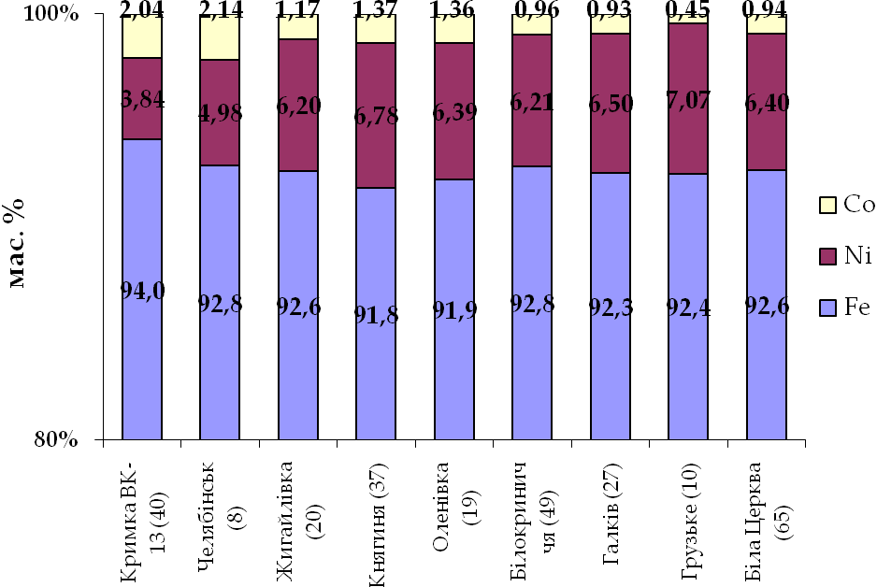
Рис. 9. Діаграма середнього вмісту Fe, Ni, Co в камаситі досліджуваних хондритів. В дужках вказано кількість аналізів.

Одним із важливих індикаторів ступеню ударно-метаморфічних перетворень метеоритів є скульптура поверхні Fe,Ni-металу в хондритах. В результаті оригінальних досліджень скульптури поверхні зерен нікелистого залізав хондритах Галків та Грузьке, а також відколів з світлого та темного різновиду в хондриті Челябінськ на поверхні зерен металу були виявлені скульптури деформації, нагріву та вивітрювання. Найбільш інформативними серед них є зерна камаситу з пластинчатою поверхнею, виникнення яких зумовлено деформацією зсуву кристалічної решітки камаситу по грані [111] внаслідок ударного метаморфізму. На поверхні зерен камаситу вона проявляється у вигляді системи паралельних пластинок. Нами діагностовано в основному одна система пластинок, а на поверхні деяких зерен таких систем знайдено декілька. В помірно та сильно ударно-метаморфізованих хондритах Грузьке та Челябінськ деформаційні пластини (рис. 10) характеризуються додатковою пластичною деформацією, а саме згином пластинок та наявністю скульптур розщеплення пластинок камаситу (Рис. 11), що є ознакою додаткової деформації таких зерен. Таким чином, будова зерен камаситу однозначно свідчить про щонайменше два співударяння для материнських тіл цих хондритів: більшої сили, що призвели до появи деформації зсуву та меншої сили, які ці пластинки зігнули або додатково розщепили.
Таким чином, широке та нерівномірне розповсюдження структур деформації та нагріву в хондритах з різною стадією ударно-метаморфічних перетворень підтверджують складність і нерівноважність процесу ударного метаморфізму, зумовленою різними вихідними параметрами та умовами співударяння материнських тіл метеоритів в космосі.
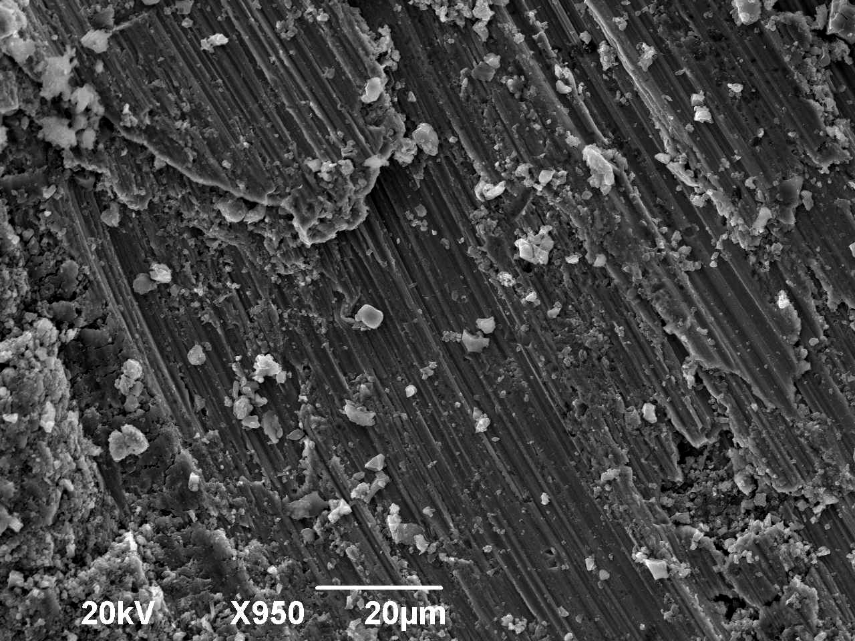 | 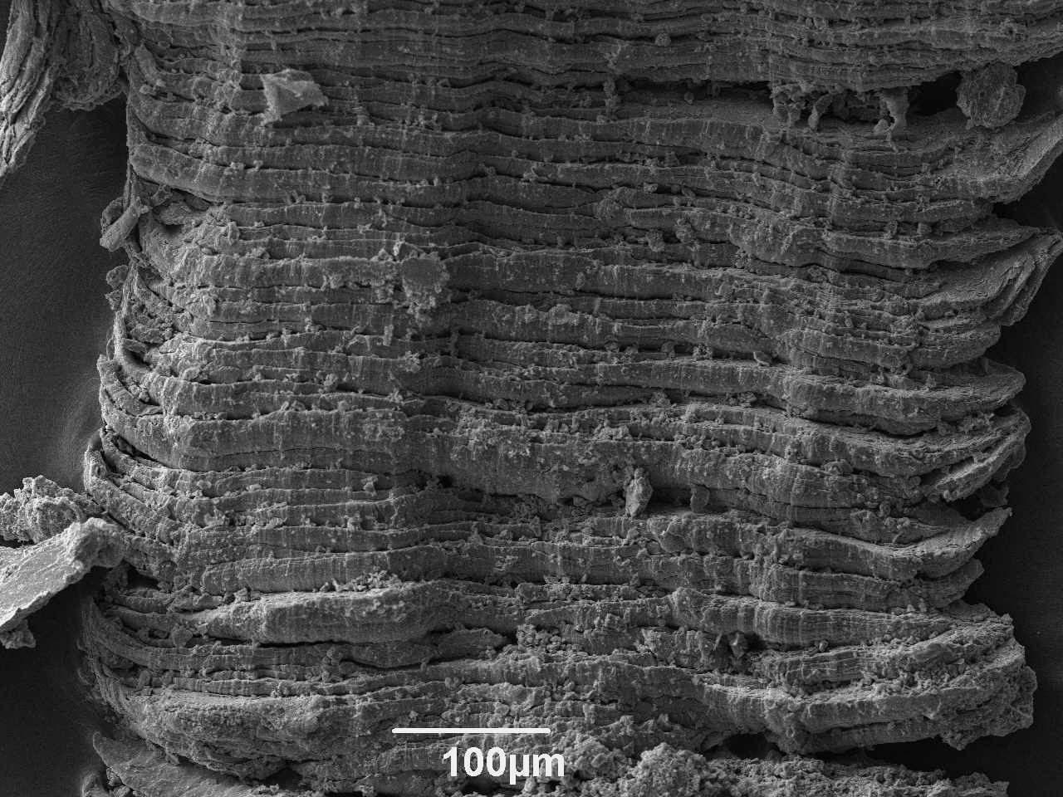
Рис. 10. СЕМ зображення паралельних пластинчастих деформаційних структур на поверхні зерна камаситу, хондрит Галків. | Рис. 11. СЕМ зображення пластинчастої поверхні зерна камаситу, хондрит Грузьке.

У четвертому розділі зазначено, що згідно з літературними даними, основні космогенні процеси мінералоутворення, що розподіляються на доагломераційні та післяагломераційні періоди, тобто на процеси, які відбувалися в протопланетній газопиловій туманності і в материнських тілах метеоритів. В доагломераційний період розвитку мінерали протопланетної туманності утворюються внаслідок процесу конденсації з газу сонячного складу, взаємодії сконденсованих зерен з газовою фазою та кристалізації з краплин розплаву (хондроутворення). В післяагломераційний період нові мінерали формуються переважно за рахунок метаморфогенних змін речовини первісних мінералів.
Серед вивчених хондритів лише зерна нікелистого заліза вуглистих ксенолітів хондритів Allende і Кримка є носієм інформації про умови формування та еволюції в протопланетній туманності. Розмір зерен Fe,Ni-металу в них змінюється від нанометричних до мікрометричних. У вуглистому ксеноліті хондриту Allende зерна нікелистого заліза представлені аваруїтом, а у вуглистому ксеноліті хондриту Кримка – тенітом та камаситом. Як відомо, фізико-хімічні властивості нанорозмірних зерен та зерен більшого розміру суттєво відрізняються. Саме тому вивчення зерен металу в найбільш примітивній тонкозернистій речовині метеоритів набуває особливого значення. Вона сформувалась в широкому діапазоні нерівноважних фізико-температурних умов, які в подальшому спричинили часткову або повну зміну хімічних та мінералогічних характеристик первинної пилової компоненти не лише в протопланетній туманності, а і в материнських тілах метеоритів.
Зерна нікелистого заліза метеоритів сконденсувалися в період охолодження протопланетної туманності. Електронно-мікроскопічні дослідження поверхні зломів вуглистого ксеноліту хондриту Кримка дозволило отримати дані про типову для продуктів конденсації глобулярну будову силікатів, нікелистого заліза і сульфідів заліза. Їх нанометричні зерна розподілені рівномірно поміж зерен силікатів, які в основному мають глобулярну будову.
На підставі отриманих результатів, можна припустити, що збільшення розміру мінеральних зерен було зумовлене акрецією первинних наноглобул у пиловому середовищі протопланетної туманності завдяки специфічним фізичним властивостям нанорозмірних зерен, а саме їх підвищеній акреційній здатності. Підвищені акреційні властивості нанорозмірних зерен сприяли утворенню складних глобул і загальній акреції тонкозернистої речовини материнських тіл хондритів. Не виключено, що первинні глобули знаходились в аморфному стані, а вплив помірного метаморфізму міг сприяти їх розкристалізації на більш пізній стадії. Отже, специфічні фізичні властивості нанорозмірних зерен є найімовірніше головним фактором, який спричинив масштабну акрецію пилової компоненти протопланетної туманності, а в подальшому – утворення материнських тіл метеоритів та планетозімалей.
В результаті проведених нами структурно-мінералогічних та хімічних досліджень зерен нікелистого заліза вуглистих ксенолітів в хондритах Allende і Кримка, в матриці звичайних хондритів Кримка, Оленівка, Біла Церква, Білокриниччя, Жигайлівка, Галків, Княгиня, Грузьке та Челябінськ, а також порівняння оригінальних результатів з літературними даними, виділені головні фізико-хімічні процеси, які вплинули на формування та еволюцію материнських тіл метеоритів. На відміну від досліджених вуглистих ксенолітів, у звичайних хондритах виявлено численні ознаки їх ударно-метаморфічного перетворення, до яких належать структури ударної деформації та нагрівання (табл. 2), що свідчить про значну роль ударного метаморфізму в історії материнських тіл метеоритів.

Таблиця 2. Прикмети ударного нагріву у нікелистому залізі вивчених хондритів.
Метеорити | Полікри-сталічний камасит (≤400 ºС) | Мікрогра-фічний плесит (400-500 ºС) | Зникнення плеситу IV типу  (≥500 ºС) | Локальні структури плавлення | Плавлення троїліту  (≥950 ºС) | Ударний тиск, ГПа
Біла Церква (Н5-6) | — | — | — | + | + | ≤ 15
Оленівка (L5) | + | + | — | — | — | ≤ 15
Жигайлівка (LL6) | + | + | — | — | — | 10-15
Білокриниччя (H4) | + | + | — | + | — | 15-20
Галків (H4) | + | + | + | + | + | 20-30
Кримка (LL3.1) | + | — | + | + | + | 30-35
Челябінськ (L5) | — | + | + | + | + | 30-55
Княгиня (L5) | + | + | + | + | + | 30-35
Грузьке (H4) | + | + | + | + | + | 30-35

Окрім структур крихких, пластичних деформацій та ударного нагріву, можна виділити наявність локальних структур ударного метаморфізму. Загальновідомо, що ударний тиск, призводить до широкого діапазону фізичних, мінералогічних та хімічних змін в метеориті. Проте майже завжди в локальних ділянках на електронно-мікроскопічному рівні чітко діагностуються структури плавлення та ударного нагріву. Так, наприклад, досліджуваний нами звичайний хондрит Біла Церква в цілому зазнав незначного ударно-метаморфічного впливу на його первинні структурно-мінералогічні характеристики. В силікатній матриці хондрита було знайдено численні локальні структури ударного нагріву: прожилки та евтектичні структури плавлення троїліту і нікелистого заліза, ідіоморфні зерна хроміту в ударних ділянках нормативного плагіоклазу та комірчасто-сітчасті структури вюститу. Це означає, що в деяких локальних ділянках ударна температура сягала температури плавлення нікелистого заліза та троїліту - від 988 ºС до 1455 °С. Саме при такому підвищенні температури виникають евтектичні структури плавлення. Ці структури діагностовано майже в усіх досліджуваних нами хондритах. Тобто, температура, що супроводжувала ударну хвилю відповідала температурі плавлення троїліту та нікелистого заліза щонайменш в локальних ділянках, а в сильно ударно-метаморфізованих хондритах, таких як Княгиня, Грузьке та Челябінськ – в переважній частині метеориту.
Локальні структури плавлення більш широко розповсюджені в звичайних хондритах з вищою стадією ударного метаморфізму, тиском від 20 до 35 ГПа, що відповідає S3-S4. Вони широко розповсюджені в досліджених нами хондритах Галків (Н4), Грузьке (Н4) Княгиня (L5) та Челябінськ (LL5). Вюстит знайдено всередині полірованого шліфа метеорита Галків, а подібні комірчасто-сітчасті структури знайдено при дослідженні скульптури поверхні зломів хондриту Челябінськ (LL5). В метеоритах Княгиня та Челябінськ широко розповсюджені рідкісні в інших метеоритах численні ліофільні емульсії. В хондриті Княгиня вони мають більш складну структуру. Особливістю цих структур є дуже високі температури плавлення, які призвели до такої дисперсності розплавленої речовини.
Структурно-мінералогічні характеристики зерен Fe,Ni-металу в хондритах які отримані нами, наведено в таблиці 3. Як видно з таблиці, зерна нікелистого заліза у ксенолітах і хондритах відрізняються за розміром, будовою, формою зерен, характером розподілу, а також за специфікою включень мінералів. На основі літературних даних і оригінальних досліджень в звичайних хондритах класифіковані стадії ударно-метаморфічного перетворення згідно сучасній міжнародній шкалі, визначено послідовність та мінімальну кількість співударянь материнських тіл метеоритів найімовірніше в поясі астероїдів і встановлена величина ударного тиску і температуру нагрівання, що його супроводжувала.
Отже, ступінь ударно-метаморфічного перетворення хондритів Оленівка, Білокриниччя, Кримка, Біла Церква, які вивчені на електроно-мікроскопічному рівні, повністю узгоджуються з результатами попередніх досліджень. Поряд з цим, необхідно відмітити, що за нашими даними хондрит Жигайлівка має ознаки, які свідчать про нижчий ступінь ударно-метаморфічного перетворення, а хондрити Галків і Княгиня мають ознаки, які свідчать про вищу ступінь ударно-метаморфічного перетворення, що можна пояснити неоднорідністю розповсюдження структур ударного метаморфізму в різних частинах метеориту. Величина ударного метаморфізму в хондритах Грузьке і Челябінськ визначена нами вперше.
Таким чином, проведені дослідження однозначно підтверджують дані, що структурно-мінералогічні та хімічні особливості переважної більшості хондритів були в тій чи іншій мірі змінені процесом ударного метаморфізму в материнських тілах метеоритів.
Таблиця 3. Структурно-мінералогічні характеристики зерен нікелистого заліза в досліджених хондритах.
Метеорит | Fe,Ni-метал | Розмір зерен FeNi (мкм) | Форма зерен камаситу |  | Форма зерен теніту |  | Кількість включень у зернах камаситу |  | Розмір включень (мкм) |  | Мінеральний склад включень | Мікро-домішки у α-FeNi у мас.% | Ударні тиск і температура
Allende (CV3)* | аваруїт | ≤1-10 | акреційні пористі агрегати |  |  |  | +++ |  | <1 |  | н.в. | <2 | —
Кримка (LL3.1)* | камасит теніт | ≤1-10 | акреційні пористі агрегати |  |  |  | +++ |  | <1 |  | н.в. | <2 | —
Челябінськ (LL5) | камасит теніт | ~5-800 | ізометрична, амебоподібна |  | ізометрична, округла |  | +++ |  | 1-100 |  | олівін, піроксен, плагіоклаз, хроміт | <2 | 30-55 ГПа  600-850 ºС
Жигайлівка (LL6) | камасит теніт | ~4-950 | неправильна з округлими кутами |  | ізометрична, округла |  | + |  | 20-100 |  | олівін, піроксен | <1 | 10-15 ГПа  100-150 ºС
Княгиня (L5) | камасит теніт | ~20-650 | ізометрична, амебоподібна з гострими кутами |  | ізометрична, округла |  | ++ |  | 20-100 |  | олівін, піроксен, плагіоклаз, хроміт | <1 | 30-35 ГПа  250-350 ºС
Оленівка (L5) | камасит теніт | ~1- 900 | амебоподібна |  | ізометрична |  | + |  | <100 |  | олівін, піроксен | <1 | 5-10 ГПа  20-50 ºС
Білокриниччя (H4) | камасит теніт | ~5-600 | амебоподібна з гострими кутами |  | округла |  | +++ |  | 20-100 |  | олівін, піроксен, хроміт | <0,3 | 20-25 ГПа  100-150 ºС
Галків (H4) | камасит теніт | ~10-450 | ізометрична, амебоподібна з гострими кутами |  | ізометрична, округла |  | +++ |  | <1  1-100 |  | SiO₂, олівін, піроксен, плагіоклаз, хроміт | <0,1 | 20-30 ГПа  250-350 ºС
Грузьке (H4) | камасит теніт | ~10-500 | ізометрична, амебоподібна з гострими кутами | ізометрична, округла |  | +++ |  | <1  1-100 |  | SiO₂, олівін, піроксен, плагіоклаз, хроміт |  | <0,2 |  | 30-35 ГПа  300-350 ºС
Біла Церква (H5-6) | камасит теніт | ~10-650 | ізометрична, амебоподібна з гострими кутами | ізометрична, округла |  | ++ |  | 1-70 |  | олівін, піроксен |  | <1 |  | 5−10 ГПа  20-50 ºС

Примітки: * - в метеоритах, які позначені зірочкою досліджувалися ксеноліти; н. в. – не визначено; кількість включень: + - мало, ++ - помірна, +++ - багато
ВИСНОВКИ

Результати оригінальних структурно-мінералогічних та хімічних досліджень зерен нікелистого заліза у вуглистих ксенолітах хондритів Allende і Кримка, а також в матриці хондритів Кримка, Оленівка, Біла Церква, Білокриниччя, Жигайлівка, Галків, Княгиня, Грузьке і Челябінськ повністю узгоджуються з даними попередніх дослідників, що зерна нікелистого заліза хондритів зародилися в доакреційний період формування материнських тіл метеоритів, тобто в протопланетній газопиловій туманності. В допланетний період еволюції вони зазнали часткових змін внаслідок реакції з газом довкілля в газопиловій туманності, і суттєвих ударно-метаморфічних змін в материнських тілах метеоритів. Отримані результати та їх співставлення з літературними даними, дозволяють зробити наступні висновки:
1. Зерна нікелистого заліза у вуглистих ксенолітах відрізняються від зерен звичайних хондритів розмірами (на 1-2 порядки менші), будовою і хімічним складом. Більшість індивідуальних зерен мають нано- та мікрометричні розміри, що повністю відповідає розміру пилу в газопиловій туманності, а їх скупчення характеризуються пористою акреційною будовою. Ця особливість будови має важливе генетичне значення, оскільки однозначно вказує на «м’яку» акрецію при малих швидкостях зіткнення пилових зерен в протопланетній туманності.
Нікелисте залізо у вуглистих ксенолітах хондриту Allende складене аваруїтом, а хондриту Кримка – камаситом і тенітом. Наявність аваруїту в ксеноліті Allende зумовлене високим ступенем сульфідизації зерен Fe,Ni-металу в доакреційний період формування материнських тіл метеориту.
Хімічний склад зерен нікелистого заліза ксенолітів неоднорідний і змінюється не лише від зерна до зерна, а і в межах скупчення зерен, що зумовлено нерівноважними фізико-хімічними умовами утворення та їх акреційною глобулярною будовою. Вміст до 1 мас.% домішок Si, Cr та P в зернах Fe,Ni-металу зумовлено наявністю субмікронних і мікронних включень мінералів, імовірно фосфідів, хроміту та кремнезему.
2. Структурно-мінералогічні та хімічні особливості переважної більшості хондритів були змінені процесами ударного метаморфізму в материнських тілах метеоритів. Такі зміни було діагностовано не лише в ударно-метаморфізованих хондритах, а і частково в нікелистому залізі вуглистого ксеноліту хондриту Allende.
3. У вивчених звичайних хондритах виявлено наступні структури крихких і пластичних деформацій – тріщини в силікатах, зсув деформаційних пластинок та монокристалів у троїліті, нейманові лінії в камаситі, деформаційні пластинки в троїліті, зігнуті зерна зонального теніту, орієнтована структура мікрографічного плеситу, а також структури ударного нагріву – мозаїчне погасання олівіну, полікристалічні камасит і троїліт, зональний теніт, мікрографічний плесит, включення в камаситі, вторинний троїліт, амебоподібна форма зерен камаситу, пилоподібні, сітчасті та каркасні структури троїліту і нікелистого заліза, ділянки плавлення в силікатах.
4. Вперше для метеоритів діагностовано та вивчено ліофільні структури, які свідчать про миттєве високотемпературне переплавлення окремих силікат-тенітових порцій метеоритної речовини, зумовлене їх інтенсивним ударно-метаморфічним перетворенням.
5. Вперше у вивчених хондритах діагностовано рідкісні зерна вюститу, формування яких зумовлене високовідновним процесом ударно-метаморфічного перетворення речовини;.
6. Встановлена пряма залежність форми зерен камаситу, кількості і розмірів включень інших мінералів в них від ступеню ударно-метаморфічного перетворення хондритової речовини. Тобто з підвищенням величини ударного тиску і нагріву, збільшується кількість амебоподібних зерен з гострими кутами, які вміщують крупні включення хроміту, фосфатів, кремнезему та силікатів.
7. Підтверджено, що скульптура поверхні зерен нікелистого заліза є чутливим індикатором ступеню ударно-метаморфічного перетворення метеоритної речовини, а також кількості співударів для материнських тіл хондритів.
Наявність зерен камаситу з пластинчатою поверхнею є ознаками пластичної деформації і вказує на мінімум два удари в історії хондритів: перший призвів до появи деформації зсуву, а наступний – до згину та їх розщеплення.
8. Процес ударного метаморфізму був досить складним і нерівноважним, що зумовило широке розповсюдження структур деформації та нагріву в метеоритах. Так, навіть у дуже мало зміненому хондриті Біла Церква на електронно-мікроскопічному рівні діагностовано локальні структури ударного метаморфізму, які представлені структурами плавлення та ударного нагріву. Тобто, в локальних ділянках пікова температура, що супроводжувала ударну хвилю відповідала температурі не лише плавлення троїліту (~988 ºС), а і нікелистого заліза (≤1455 °С).
9. Структурно-мінералогічні особливості нікелистого заліза дозволяють класифікувати вивчені хондрити відповідно до ступеню їх ударно-метаморфічного перетворення і співставити їх з ударно-метаморфічними перетворенням, виділеним для силікатних мінералів Д.Штоффлером:
майже незмінені (тобто ті, незначні зміни в яких фіксуються лише на електронно-мікроскопічному рівні) – ксеноліти AL-1 з вуглистого хондриту Allende (CV3) та ВК-13 з нерівноважного хондрита Кримка (LL3.1);
дуже мало змінені – хондрити, які мають стадію ударного метаморфізму S2 (ударні тиск 5-15 ГПа та температура 50-100 ºС) – Оленівка (L5), Жигайлівка (LL6) та Біла Церква (H4);
мало змінені – ударно-метаморфічна стадія S3 (ударні тиск 15-20 ГПа та температура 100-150 ºС) – Білокриниччя (H4), Кримка (LL3), Галків (Н4);
помірно змінені хондрити, у яких стадія ударного метаморфізму відповідає S4 (ударні тиск 30-35 ГПа та температура 250-350 ºС) – Княгиня (L5), Грузьке (Н4), Челябінськ (LL5).
СПИСОК ОПУБЛІКОВАНИХ ПРАЦЬ ЗА ТЕМОЮ ДИСЕРТАЦІЇ

Статті у фахових наукових виданнях
- Гіріч А.Л. Мінералогія силікатного пористого ксеноліту в хондриті Кримка (LL3.1) / Гіріч А.Л., Семененко В.П., Бішофф А., Кичань Н.В. // Записки українського мінералогічного товариства. – 2006. – Т. 3. – С. 41–44.
- Кичань Н.В. Структурно-мінералогічні особливості нікелистого заліза метеорита Галків / Кичань Н.В., Ширінбекова С.Н., Сливінський В.М.// Записки українського мінералогічного товариства. – 2009. – Т. 6. – С. 70–76.
- Кичань Н.В. Особливості структур ударного метаморфізму в Карпатському метеориті Княгиня / Кичань Н.В. // Мінералогічний збірник. – 2009. – № 59. – вип.1. – С. 45–51.
- Семененко В.П. Структурно-мінералогічні особливості кам’яного метеориту Грузьке / Семененко В.П., Гіріч А.Л., Кичань Н.В., Ширінбекова С.Н. // Мінералогічний збірник. – 2010. – № 60 – Т. 1. – С. 59–69.
- Кичань Н.В. Структури ударного метаморфізму в метеориті Грузьке / Кичань Н.В. // Записки українського мінералогічного товариства. – 2011. – Т. 8. – С. 122-125.
- Семененко В.П. Тонкозернистий ксеноліт AL1 в хондриті Allende (CV3): мінералогія та походження / В.П. Семененко, А.Л. Гіріч, Н.В. Кичань // Доповіді НАН України. – 2012.- №8. – С. 86-93.
- Н. Кичань Особливості структур ударного метаморфізму і звітрювання метеорита Біла Церква / Кичань Н., Ширінбекова С. // Мінералогічний збірник, 2012. № 62, Т. 2, С. 102-110.
- Семененко В.П. Особливості мінералогії та походження вуглистого ксеноліту AL1 у хондриті Allende (CV3) / В.П. Семененко, А.Л. Гіріч, Н.В. Кичань, К.О. Шкуренко // Мінералогічний журнал. – 2012. – Т. 34. – № 4. – С. 25–33.
- Семененко В.П. Природа нанорозмірних зерен мінералів в метеоритах / В.П. Семененко, А.Л. Гіріч, С.Н. Ширінбекова, К.О. Шкуренко, Н.В. Кичань та Т.М. Горовенко // Записки українського мінералогічного товариства. – 2013. – Т. 10. – С.7–17.
- Кичань Н. Скульптура поверхні відколу метеорита Челябінськ (LL5) / Н. Кичань А. Гіріч, С. Ширінбекова, В. Сливінський // Мінералогічний збірник, 2015. № 65, вип. 2. – С. 37-45.
- Гіріч А.Л. Структурно-мінералогічна характеристика фрагмента темного різновиду хондрита Челябінськ (LL5) / А.Л. Гіріч, В.П. Семененко Кичань Н. // Мінералогічний журнал. – 2015. – Т. 37. – № 4. – С. 46–57.

Статті у міжнародних фахових виданнях
- Semenenko V.P. Nanometer-sized mineral grains and their genetic types in meteorites / V.P. Semenenko, A.L. Girich, K.O. Shkurenko, N.V. Kychan, S.N. Shyrinbekova, T.M. Gorovenko // Meteorites. – 2011. – V. 1. – No. 1. – P. 13–19.

Тези та матеріали доповідей
- Girich A.L. Mineralogy and formation of a porous, dark xenolith within the Krymka (LL3.1) chondrite / Girich A.L., Semenenko V.P., Bischoff A., Kychan N.V. // Meteoritics and Planet. Sci. – 2005. – V. 40. – № 9. – P. A56.
- Семененко В.П. Структурно-мінералогічні особливості кам’яного метеориту Грузьке / Семененко В.П., Гіріч А.Л., Кичань Н.В., Ширінбекова С.Н. // Наукова конференція, присвячена 65-річчю геол. фак. Львів. нац. ун-ту ім. І.Франка. Тези, усна доп., 2010, С. 180-181.
- Kychan N.V. Evidences of a shock metamorphism in the chondrite Gruz’ke (H4) / Kychan N.V. // Meteoritics and Planetary Science. – 2011. – V. 46. – P. А133.
- Гіріч А. Скульптура поверхні зламів метеорита Челябінськ (LL5) / Гіріч А., Кичань Н., Сливінський В., Ширінбекова С. // Міжнародна наукова конференція, присвячена 70-річчю геологічного факультету Львівського національного університету імені Івана Франка «Фундаментальне значення і прикладна роль геологічної освіти і науки»: Тез. стенд. доп. (Львів, 7-9 жовтня 2015 р.). – 2015. – С. 106–107.
- Кичань Н.В. Ударно-метаморфізовані хондрити в колекції метеоритів у Національному науково-природничому музеї НАН України / Кичань Н.В. // Міжнародна наукова конференція «Природничі музеї та їх роль в освіті і науці», 2015 р. С. 58-60.
- Кичань Н.В. Локальні структури ударного метаморфізму в звичайних хондритах / Кичань Н.В. // Конференція з міжнародною участю «Геохронологія та рудоносність докембрію та докембрію та фанерозою» (до 110 річниці від дня народження академіка АН УРСР Семененка М.П.), 2015, С. 134-135.

АНОТАЦІЯ
Кичань Н.В. Нікелисте залізо звичайних хондритів як індикатор умов утворення та еволюції материнських тіл метеоритів. – На правах рукопису.
Дисертація на здобуття наукового ступеня кандидата геологічних наук за спеціальністю 04.00.20 – мінералогія, кристалографія (геологічні науки). – Інститут геохімії, мінералогії і рудоутворення імені М.П. Семененка НАН України, Київ, 2016.
Вивчено структурно-мінералогічні і хімічних особливості генетично важливих мінералів нікелистого заліза у 2 вуглистих ксенолітах і 9 звичайних хондритах.
Визначено, що зерна нікелистого заліза у вуглистих ксенолітах відрізняються від зерен у звичайних хондритах розмірами, будовою і хімічним складом. Виявлено, що їх розміри повністю відповідають розмірам пилу в газопиловій туманності, а пориста акреційна будова вказує на акрецію при малих швидкостях зіткнення пилових зерен в протопланетній туманності.
Визначено, що первинні структурно-мінералогічні та хімічні особливості вивчених хондритів були змінені ударним метаморфізмом в материнських тілах метеоритів. Вперше для метеоритів знайдено та вивчено рідкісні силікат-тенітові ліофільні структури, зумовлені миттєвим високотемпературним переплавленням речовини метеориту. Вперше в деяких хондритах діагностовано зерна вюститу, що ударно-метаморфічної природи. Підтверджено, що скульптура поверхні зерен нікелистого заліза є чутливим індикатором ступеню ударно-метаморфічного перетворення метеоритної речовини, а також мінімальної кількості співударів для материнських тіл.
Досліджені хондрити класифіковано відповідно до ступеню ударно-метаморфічного перетворення нікелистого заліза.
Ключові слова: метеорит, хондрит, мінерали, нікелисте залізо, хімічний склад, ударний метаморфізм, структури деформації і нагріву.

АННОТАЦИЯ
Кичань Н.В. Никелистое железо обыкновенных хондритов как индикатор условий образования и эволюции родительских тел метеоритов. – На правах рукописи.
Диссертация на соискание ученой степени кандидата геологических наук по специальности 04.00.20 – минералогия, кристаллография (геологические науки). – Институт геохимии, минералогии и рудообразования имени М.П. Семененко НАН Украины, Киев, 2016.
Изучены структурно-минералогические и химические особенности генетически важных минералов никелистого железа в 2 углистых ксенолитах и 9 обыкновенных хондритах.
Определено, что зерна никелистого железа в углистых ксенолитах отличаются от зерен в обыкновенных хондритах размерами, строением и химическим составом. Выявлено, что их размеры соответствуют размерам пыли в газопылевой туманности, а пористое аккреционное строение указывает на аккрецию при низких скоростях столкновения пылевых зерен в протопланетной туманности.
Определено, что первичные структурно-минералогические и химические особенности изученных хондритов были изменены ударным метаморфизмом в родительских телах метеоритов. Впервые для метеоритов найдено и изучено редкие силикат-тенитовые лиофильные структуры, обусловленные ударно-метаморфическим плавлением. Впервые в некоторых хондритах диагностированы зерна вюстита ударно-метаморфического происхождения. Подтверждено, что скульптура поверхности зерен никелистого железа является чувствительным индикатором степени ударно-метаморфического преобразования метеоритного вещества, а также минимального количества соударений для родительских тел.
Исследованные обыкновенные хондриты были классифицированы согласно степени ударно-метаморфического преобразования никелистого железа.
Ключевые слова: метеорит, хондрит, минералы, никелистое железо, химический состав, ударный метаморфизм, структуры деформации и нагрева.
SUMMARY
Kychan N.V. Iron-nickel metal of ordinary chondrites as an indicator of the conditions of formation and evolution of meteorites parent bodies. - The manuscript
The dissertation submitted to the degree of candidate of geological sciences on specialty 04.00.20 - mineralogy, crystallography. - M.P. Semenenko Institute of Geochemistry, Mineralogy and Ore Formation of NAS of Ukraine. - Kyiv, 2016.
The disssertation is devoted to the study of structure-mineralogical and chemical characteristics of genetically important minerals of iron nickel of the Allende(CV3), Krymka (LL3.1) carbonaceous xenoliths and Krymka (LL3.1), Olenivka (L5), Bila Tserkva (H5-6), Zhygaylivka (LL6), Bilokrynycha (H4), Galkiv (H4), Gruz’ske(H4) Knyahynya (L5) and Chelyabinsk (LL5) ordinary chondrites and to comparison them with the original and published data for other minerals of the chondrites.
Distinctions between iron nickel grains of carbonaceous xenoliths and ordinary chondrites in size, structure and chemical composition are determined. Their sizes are on 1-2 orders lower than those of the ordinary chondrites matrix grains. Nickel iron aggregates in the carbonaceous xenoliths are mainly porous, xenomorphic, and contain many silicates inclusions. Nano- and micrometric metal grains of the carbonaceous xenoliths correspond with dust grains from the protoplanetary nebula in size. Their porous accretion structure indicates to a "soft" accretion because of low velocities of collision of dust grains in protoplanetary nebulae on the early stages of its evolution.
The primary structure-mineralogical and chemical characteristics of the studied chondrites have been mainly changed by shock metamorphism in parent bodies of the meteorites. Fragile and plastic structures deformations, and shock heating structure in studied ordinary chondrites were determined. Some shock effects was found in Allende carbonaceous xenolith on the electron-microscopic level. The straight correlation between degree of shock-metamorphic transformations of the chondrites and number of amoeboid kamacite grains with sharp rims, number and size of chromite, phosphate, silica and silicates inclusions in them is observed. For the first time rare lyophilic structures of melting, which indicates to a high melting temperature of the silicate-taenite portions of material as a result of intensive shock are found and studied the meteorites. For the first time rare wustite grains as evidence of high recovery conditions during shock were established. It was confirmed that the surface of sculpture of iron nickel grains is a sensitive indicator pre- and postagglomeration history and, in particular, the stage of shock meteorite transformation of and the minimum numbers of collisions for the parent bodies. On the base of iron nickel characteristics the studied ordinary chondrites were classified according to the degree of shock metamorphic transformation for iron nickel and are compared with the parameters of their shock changes previously established for silicate minerals of chondrite as follows:
unshocked – carbonaceous xenoliths in Allende (CV3) and Krymka (LL3.1) chondrites;
very weakly shocked - stage S2 (shock pressure 5-15 GPa and a temperature 50-100 °C) - Olenivka, (L5), Zhigaylivka (LL6) and Bila Tserkva (H4);
weakly shocked - stage S3 (shock pressure 15-20 GPa and a temperature 100-150 °C) - Bilokrynychya (H4), Krymka (LL3), Galkiv (H4);
moderately shocked - stage S4 (shock pressure 30-35 GPa and a temperature 250-350 °C) - Knyahynya (L5), Gruz’ke (H4), Chelyabinsk (LL5).
Keywords: meteorite, chondrites, minerals, iron nickel, chemical composition, shock metamorphism, structures of deformation and heating.

